江苏伟杰环保科技有限公司废旧化工产品
包装桶回收循环利用技改项目
（年清洗废旧化工包装桶8420吨）

自行监测方案

单位名称：江苏伟杰环保科技有限公司
2026年3月5日

目 录

一、前 言 1

二、编制依据 2

三、企业基本情况 2

四、监测内容 8

五：执行标准 53

六、采样和样品保存方法 57

七、监测质量保证 59

八、自行监测信息公布 59

一 、 前 言
根据《国务院办公厅关于印发控制污染物排放许可制实施方案的 通知》（国办发[2016]81 号）文件要求，企事业单位应依法开展自行 监测，安装或使用监测设备应符合国家有关环境监测、计量认证规定 和技术规范，保障数据合法有效，保证设备正常运行，妥善保存原始 记录，建立准确完整的环境管理台账，安装在线监测设备的应与环境 保护部门联网。
为落实相关文件要求，江苏伟杰环保科技有限公司按照国家及地 方环境保护法律法规、环境监测技术规范要求和公司实际情况，编制 企业污染源自行监测方案，规范开展企业自行监测活动及信息公开， 掌握企业污染物排放状况及其对周边环境质量的影响等情况。

二、编制依据：
（1） 《排污单位自行监测技术指南 总则》（HJ 819-2017）
（2）《土壤环境质量 建设用地土壤污染风险管控标准（试行）》（GB 36600-2018）
（3） 《土壤环境质量 农用地土壤污染风险管控标准（试行） 》 （GB15618-2018）
（4）《地下水质量标准》（GB/T 14848-2017）
（5）《工业企业土壤和地下水自行监测技术指南》（试行）
（6）《排污单位自行监测技术指南 工业固体废物和危险废物治理》 （HJ1250-2022）

三、企业基本情况：
建设单位：江苏伟杰环保科技有限公司
行业类别：危险废物治理
建设地点：江苏省盐城市大丰区大丰港经济开发区华丰园区
联系人：夏义
联系方式：15862076557
生产周期：2400h/a。

3.1（ 自行监测点位图）：

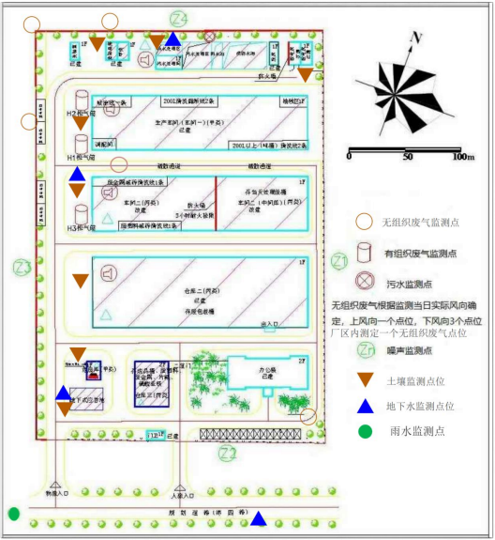

3.2 工艺流程
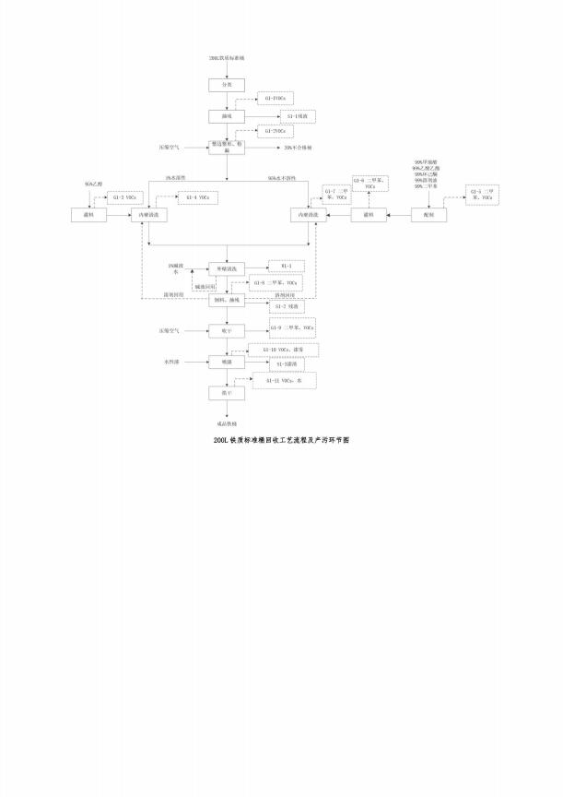

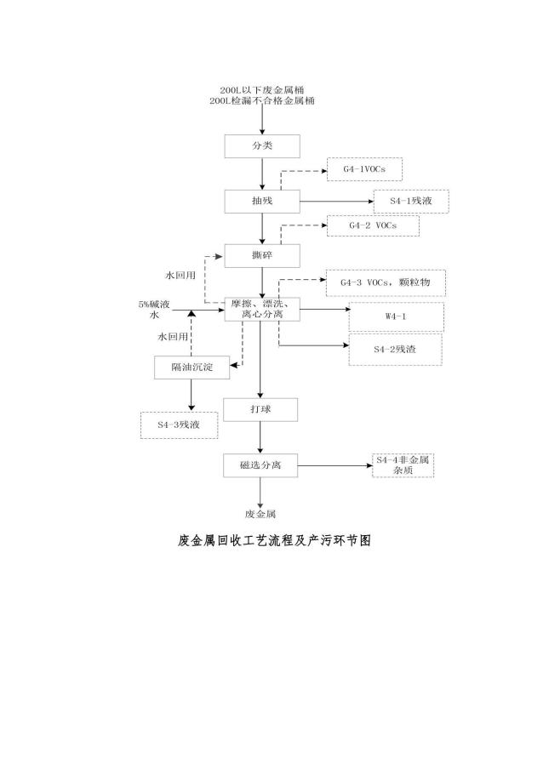

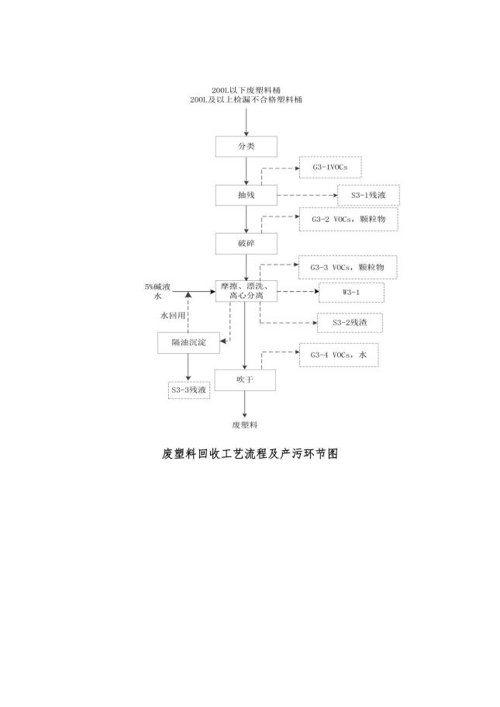

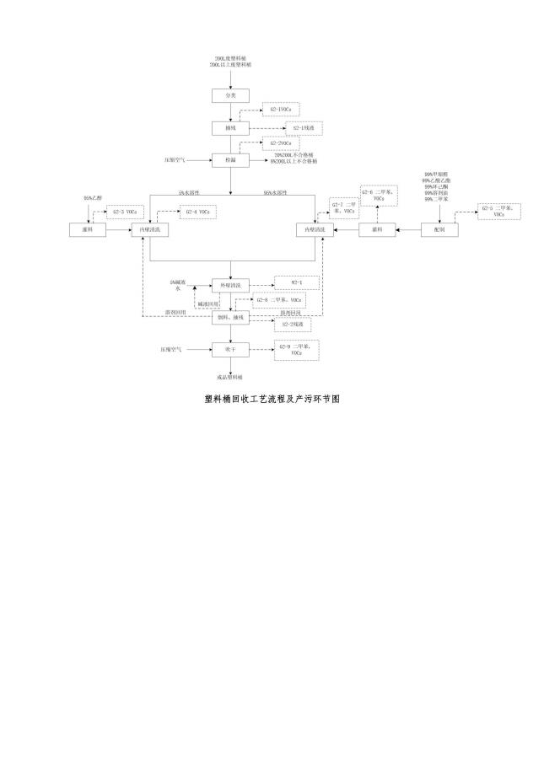

四、监测内容

序号 | 污染源类别 | 排放 口 编号 | 排放口名  称 | 监测内容 | 污染物名称 | 监测  设施 | 手工监测采样 方法及个数 | 手工监测频次 | 手工测定方  法 | 其他信息
1 | 雨水 | YS-00  1 | 雨水排放  ☑ | 流量 | 悬浮物 | 手工 | 混合时采样，  至少4 个混合  样。 | 1 次/月 | 水质 悬浮物的测定 重量法 GB 11901-19， | 雨水排放口有流动水排放时按月监测，若监测一年无异常情况，可放宽至每季度开展一次监测
2 | 雨水 | YS-00  1 | 雨水排放  □ | 流量 | 化学需氧量 | 手工 | 混合时采样，  至少4 个混合  样。 | 1 次/月 | 水质 化学需氧量的测定 快速消解分光光度法 HJ/T 399-200789， | 雨水排放口有流动水排放时按月监测，若监测一年无异常情况，可放宽至每季度开展一次监测
3 | 废水 | DW001 | 废水排 口 | 流量 | pH 值 | 自动 | 混合采样至少4个混合液 | 1次/6小时 | 水质 pH 值的测定 电极法（HJ 1147-2020）， | 自动监测故  障时进行手  动监测，手动  监测频次至  少每天 4 次，  6 小时 1 次
4 | 废水 | DW001 | 废水排 口 | 流量 | 化学需氧量 | 自动 | 混合采样至少4个混合液 | 1次/6小时 | 水质 化学需氧量的测定 重铬酸盐法 HJ 828-2017 | 自动监测故  障时进行手  动监测，手动  监测频次至  少每天 4 次，  6 小时 1 次
5 | 废水 | DW001 | 废水排 口 | 流量 | 氨氮（NH3-N） | 手工 | 混合时采样，  至少 4 个混合  样。 | 1 次/季 | 水质 氨氮的测定 流动注射-水杨酸分光光度法HJ 666-2013
6 | 废水 | DW001 | 废水排 口 | 流量 | 总氮（以N 计） | 手工 | 混合时采样，  至少 4 个混合  样。 | 1 次/季 | 水质 总氮的测定 流动注射-盐酸萘乙二胺分光光度法HJ 668-2013
7 | 废水 | DW001 | 废水排 口 | 流量 | 总磷（以 P 计） | 手工 | 混合时采样，  至少 4 个混合  样。 | 1 次/季 | 水质 磷酸盐和总磷的测定 连续流动-钼酸铵分光光度法HJ 670-2013
8 | 废水 | DW001 | 废水排 口 | 流量 | 悬浮物 | 手工 | 混合时采样，  至少 4 个混合  样。 | 1 次/季 | 水质 悬浮物的测定 重量法 GB 11901-1989
9 | 废水 | DW001 | 废水排 口 | 流量 | 二甲苯 | 手工 | 混合时采样，  至少 4 个混合  样。 | 1 次/季 | 水质 苯系物的测定 气相色谱法(GB 11890-89)
10 | 废水 | DW001 | 废水排 口 | 流量 | 挥发酚 | 手工 | 混合时采样，  至少 4 个混合  样。 | 1 次/季 | 水质 挥发酚的测定 4-氨基安替比林分光光度法 HJ 503-2009
11 | 废水 | DW001 | 废水排 口 | 流量 | 硝基苯类 | 手工 | 混合时采样，  至少 4 个混合  样。 | 1 次/季 | 水质 硝基苯类化合物的测定 气相色谱法（HJ 592-2010 ），
12 | 废水 | DW001 | 废水排 口 | 流量 | 苯胺类 | 手工 | 混合时采样，  至少 4 个混合  样。 | 1 次/季 | 水质 苯胺类化合物的测定 气相色谱-质谱法 HJ 822-2017
13 | 废水 | DW001 | 废水排 口 | 流量 | 石油类 | 手工 | 混合时采样，  至少 4 个混合  样。 | 1 次/季 | 水质 石油类和动植物油类的测定 红外分光光度法（HJ637-2018
14 | 废水 | DW001 | 废水排 口 | 流量 | 阴离子表面活性剂 | 手工 | 混合时采样，  至少 4 个混合  样。 | 1 次/季 | 水质 阴离子表面活性剂的测定 流动注射-亚甲基蓝分光光度法(HJ 826-2017)
15 | 废水 | DW001 | 废水排 口 | 流量 | 全盐量 | 手工 | 混合时采样，  至少 4 个混合  样。 | 1 次/季 | 水质 全盐量的测定 重量法HJ/T 51-1999
16 | 废水 | DW001 | 废水排 口 | 流量 | 氟化物 | 手工 | 混合时采样，  至少 4 个混合  样。 | 1 次/季 | 水质 氟化物的测定 氟试剂分光光度法HJ 488—2009 代替GB 7483—87
17 | 废气 | DA001 | 一号排气  筒 | 烟气流速，  烟气温度，烟气压力,烟气含湿量,烟道截面积 | 非甲烷总烃、 | 手工 | 非连续采样， 至少4 个 | 1 次/半年 | 固定污染源废气总烃、甲烷和非甲烷总烃的测定 气相色谱法HJ 38-2017
18 | 废气 | DA001 | 一号排气  筒 | 烟气流速，  烟气温度，烟气压力,烟气含湿量,烟道截面积 | 颗粒物 | 手工 | 非连续采样， 至少4 个 | 1 次/半年 | 固定污染源废气低浓度颗粒物的测定 重量法 HJ836-2017
19 | 废气 | DA001 | 一号排气  筒 | 烟气流速，  烟气温度，烟气压力,烟气含湿量,烟道截面积 | 二甲苯 | 手工 | 非连续采样， 至少4 个 | 1 次/半年 | 环境空气 苯系物的测定 活性炭吸附/二硫化碳解吸-气相色谱法HJ 584-2010 代替GB/T 14670-93
20 | 废气 | DA002 | 二号排气  筒 | 烟气流速，  烟气温度，烟气压力,烟气含湿量,烟道截面积 | 非甲烷总烃、 | 手工 | 非连续采样， 至少4 个 | 1 次/半年 | 固定污染源废气总烃、甲烷和非甲烷总烃的测定 气相色谱法HJ 38-2017
21 | 废气 | DA002 | 二号排气  筒 | 烟气流速，  烟气温度，烟气压力,烟气含湿量,烟道截面积 | 颗粒物、 | 手工 | 非连续采样， 至少4 个 | 1 次/半年 | 固定污染源废气低浓度颗粒物的测定 重量法 HJ836-2017
22 | 废气 | DA002 | 二号排气  筒 | 烟气流速，  烟气温度，烟气压力,烟气含湿量,烟道截面积 | 苯系物 | 手工 | 非连续采样， 至少4 个 | 1 次/半年 | 固定污染源废气 硫酸雾测定 离子色谱法（暂行）HJ 544－2009
23 | 废气 | DA002 | 二号排气  筒 | 烟气流速，  烟气温度，烟气压力,烟气含湿量,烟道截面积 | 硫酸雾 | 手工 | 非连续采样， 至少4 个 | 1 次/半年 | 固定污染源废气 硫酸雾测定 离子色谱法（暂行）HJ 544－2009
24 | 废气 | DA002 | 二号排气  筒 | 烟气流速，  烟气温度，烟气压力,烟气含湿量,烟道截面积 | 氯化氢 | 手工 | 非连续采样， 至少4 个 | 1 次/半年 | 固定污染源废气 氯化氢的测定 硝酸银容量法HJ 548-2016代替HJ 548-2009
25 | 废气 | DA002 | 二号排气  筒 | 烟气流速，  烟气温度，烟气压力,烟气含湿量,烟道截面积 | 硫化氢 | 手工 | 非连续采样， 至少4 个 | 1 次/半年 | 空气质量 硫化氢 甲硫醇 甲硫醚 二甲二硫的测定气相色谱法 GB/T14678-1993
26 | 废气 | DA002 | 二号排气  筒 | 烟气流速，  烟气温度，烟气压力,烟气含湿量,烟道截面积 | 氨气 | 手工 | 非连续采样， 至少4 个 | 1 次/半年 | 环境空气 氨的测定 次氯酸钠-水杨酸分光光度法 HJ 534-2009
27 | 废气 | DA002 | 二号排气  筒 | 烟气流速，  烟气温度，烟气压力,烟气含湿量,烟道截面积 | 臭气浓度 | 手工 | 非连续采样， 至少4 个 | 1 次/半年 | 空气质量 恶臭的测定 三点比较式臭袋法 GB T 14675-1993
28 | 废气 | DA003 | 三号排气筒 | 烟气流速，  烟气温度，烟气压力,烟气含湿量,烟道截面积 | 非甲烷总烃 | 手工 | 非连续采样，至少4 个 | 1 次/半年 | 固定污染源废气总烃、甲烷和非甲烷总烃的测定 气相色谱法HJ 38-2017
29 | 废气 | DA003 | 三号排气筒 | 烟气流速，  烟气温度，烟气压力,烟气含湿量,烟道截面积 | 氨气 | 手工 | 非连续采样，至少4 个 | 1 次/半年 | 环境空气 氨的测定 次氯酸钠-水杨酸分光光度法 HJ 534-2009
30 | 废气 | DA003 | 三号排气筒 | 烟气流速，  烟气温度，烟气压力,烟气含湿量,烟道截面积 | 臭气浓度 | 手工 | 非连续采样，至少4 个 | 1 次/半年 | 空气质量 恶臭的测定 三点比较式臭袋法 GB T 14675-1993
31 | 废气 | DA003 | 三号排气筒 | 烟气流速，  烟气温度，烟气压力,烟气含湿量,烟道截面积 | 硫化氢、 | 手工 | 非连续采样，至少4 个 | 1 次/半年 | 空气质量 硫化氢 甲硫醇 甲硫醚 二甲二硫的测定气相色谱法 GB/T14678-1993

32 | 废气 | 厂界 |  | / | 温度，湿度，  气压，风速，  风向 | 非甲烷总烃 | 手工 | 非连续采样， 至少4 个 | 1 次/半年 | 固定污染源废气总烃、甲烷和非甲烷总烃的测定 气相色谱法HJ 38-2017
34 | 废气 | 厂界 |  | / | 温度，湿度，  气压，风速，  风向 | 颗粒物 | 手工 | 非连续采样， 至少4 个 | 1 次/半年 | 环境空气 总悬浮颗粒物的测定 重量法 HJ1263-2022
35 | 废气 | 厂界 |  | / | 温度，湿度，  气压，风速，  风向 | 二甲苯 | 手工 | 非连续采样， 至少4 个 | 1 次/半年 | 环境空气 苯系物的测定 活性炭吸附/二硫化碳解吸-气相色谱法HJ 584-2010 代替GB/T 14670-93
36 | 废气 | 厂界 |  | / | 温度，湿度，  气压，风速，  风向 | 硫酸雾 | 手工 | 非连续采样， 至少4 个 | 1 次/半年 | 固定污染源废气 硫酸雾测定 离子色谱法（暂行）HJ 544－2009
37 | 废气 | 厂界 |  | / | 温度，湿度，  气压，风速，  风向 | 氯化氢 | 手工 | 非连续采样， 至少4 个 | 1 次/半年 | 环境空气和废气 氯化氢的测定 离子色谱法HJ 549-2016代替HJ 549-2009
38 | 废气 | 厂界 |  | / | 温度，湿度，  气压，风速，  风向 | 硫化氢 | 手工 | 非连续采样， 至少4 个 | 1 次/半年 | 空气质量 硫化氢 甲硫醇 甲硫醚 二甲二硫的测定气相色谱法 GB/T14678-1993
39 | 废气 | 厂界 |  | / | 温度，湿度，  气压，风速，  风向 | 氨 | 手工 | 非连续采样， 至少4 个 | 1 次/半年 | 环境空气 氨的测定 次氯酸钠-水杨酸分光光度法 HJ 534-2009
40 | 废气 | 厂界 |  | / | 温度，湿度，  气压，风速，  风向 | 臭气浓度 | 手工 | 非连续采样， 至少4 个 | 1 次/半年 | 空气质量 恶臭的测定 三点比较式臭袋法 GB T 14675-1993
41 | 废气 | 厂区内 |  | / | 温度，湿度，  气压，风速，  风向 | 非甲烷总烃 | 手工 | 非连续采样， 至少4 个 | 1 次/半年 | 固定污染源废气总烃、甲烷和非甲烷总烃的测定 气相色谱法HJ 38-2017
42 | 土壤 | 事故池 周边，污水站 周边，车间二 周边 |  |  |  | 总汞 | 手工 | 混合采样，  至少 3个混合样，有4个监测点（0.5-1.5米、1.5-3米、3-4.5米、4.5-6米） | 1次/3年 | 土壤质量 总汞、总砷、总铅的测定 原子荧光法 第1部分：土壤中总汞的测定GB/T 22105.1-2008 | 深层样
43 | 土壤 | 事故池 周边，污水站 周边，车间二 周边，车间一 周边，仓库二 周边，危废库 周边，危险品库周边，化验室周边 |  |  |  | 总汞 | 手工 | 混合采样 至少3个混合样 | 1次/年 | 土壤质量 总汞、总砷、总铅的测定 原子荧光法 第1部分：土壤中总汞的测定GB/T 22105.1-2008 | 表层样
44 | 土壤 | 事故池 周边，污水站 周边，车间二 周边 |  |  |  | 铅 | 手工 | 混合采样，  至少 3个混合样，有4个监测点（0.5-1.5米、1.5-3米、3-4.5米、4.5-6米） | 1次/3年 | 土壤质量 铅、镉的测定 墨炉原子吸收分光光度法GB/T 17141-1997 | 深层样
45 | 土壤 | 事故池 周边，污水站 周边，车间二 周边，车间一 周边，仓库二 周边，危废库 周边，危险品库周边，化验室周边 |  |  |  | 铅 | 手工 | 混合采样 至少3个混合样 | 1次/年 | 土壤质量 铅、镉的测定 墨炉原子吸收分光光度法GB/T 17141-1997 | 表层样
46 | 土壤 | 事故池 周边，污水站 周边，车间二 周边 |  |  |  | 砷 | 手工 | 混合采样，  至少 3个混合样，有4个监测点（0.5-1.5米、1.5-3米、3-4.5米、4.5-6米） | 1次/3年 | 土壤质量 总汞、总砷、总铅的测定 原子荧光法 第2部分：土壤中总砷的测定GB/T 22105.2-2008 | 深层样
47 | 土壤 | 事故池 周边，污水站 周边，车间二 周边，车间一 周边，仓库二 周边，危废库 周边，危险品库周边，化验室周边 |  |  |  | 砷 | 手工 | 混合采样 至少3个混合样 | 1次/年 | 土壤质量 总汞、总砷、总铅的测定 原子荧光法 第2部分：土壤中总砷的测定GB/T 22105.2-2008 | 表层样
48 | 土壤 | 事故池 周边，污水站 周边，车间二 周边 |  |  |  | 铬（六价） | 手工 | 混合采样，  至少 3个混合样，有4个监测点（0.5-1.5米、1.5-3米、3-4.5米、4.5-6米） | 1次/3年 | 土壤和沉积物 六价铬的测定 碱溶液提取-火焰原子吸收分光光度法HJ 1082-2019 | 深层样
49 | 土壤 | 事故池 周边，污水站 周边，车间二 周边，车间一 周边，仓库二 周边，危废库 周边，危险品库周边，化验室周边 |  |  |  | 铬（六价） | 手工 | 混合采样 至少3个混合样 | 1次/年 | 土壤和沉积物 六价铬的测定 碱溶液提取-火焰原子吸收分光光度法HJ 1082-2019 | 表层样
50 | 土壤 | 事故池 周边，污水站 周边，车间二 周边 |  |  |  | 镉 | 手工 | 混合采样，  至少 3个混合样，有4个监测点（0.5-1.5米、1.5-3米、3-4.5米、4.5-6米） | 1次/3年 | 土壤质量 铅、镉的测定 石墨炉原子吸收分光光度法GB/T 17141-1997 | 深层样
51 | 土壤 | 事故池 周边，污水站 周边，车间二 周边，车间一 周边，仓库二 周边，危废库 周边，危险品库周边，化验室周边 |  |  |  | 镉 | 手工 | 混合采样 至少3个混合样 | 1次/年 | 土壤质量 铅、镉的测定 石墨炉原子吸收分光光度法GB/T 17141-1997 | 表层样
52 | 土壤 | 事故池 周边，污水站 周边，车间二 周边 |  |  |  | 铜 | 手工 | 混合采样，  至少 3个混合样，有4个监测点（0.5-1.5米、1.5-3米、3-4.5米、4.5-6米） | 1次/3年 | 土壤和沉积物 铜、锌、铅、镍、铬的测定 火焰原子吸收分光光度法HJ 491-2019 | 深层样
53 | 土壤 | 事故池 周边，污水站 周边，车间二 周边，车间一 周边，仓库二 周边，危废库 周边，危险品库周边，化验室周边 |  |  |  | 铜 | 手工 | 混合采样 至少3个混合样 | 1次/年 | 土壤和沉积物 铜、锌、铅、镍、铬的测定 火焰原子吸收分光光度法HJ 491-2019 | 表层样
54 | 土壤 | 事故池 周边，污水站 周边，车间二 周边 |  |  |  | 镍 | 手工 | 混合采样，  至少 3个混合样，有4个监测点（0.5-1.5米、1.5-3米、3-4.5米、4.5-6米） | 1次/3年 | 土壤和沉积物 铜、锌、铅、镍、铬的测定 火焰原子吸收分光光度法HJ 491-2019 | 深层样
55 | 土壤 | 事故池 周边，污水站 周边，车间二 周边，车间一 周边，仓库二 周边，危废库 周边，危险品库周边，化验室周边 |  |  |  | 镍 | 手工 | 混合采样 至少3个混合样 | 1次/年 | 土壤和沉积物 铜、锌、铅、镍、铬的测定 火焰原子吸收分光光度法HJ 491-2019 | 表层样
56 | 土壤 | 事故池 周边，污水站 周边，车间二 周边 |  |  |  | 四氯化碳 | 手工 | 混合采样，  至少 3个混合样，有4个监测点（0.5-1.5米、1.5-3米、3-4.5米、4.5-6米） | 1次/3年 | 土壤和沉积物 挥发性有机物的测定 吹扫捕集/气相色谱-质谱法HJ 605-2011 | 深层样
57 | 土壤 | 事故池 周边，污水站 周边，车间二 周边，车间一 周边，仓库二 周边，危废库 周边，危险品库周边，化验室周边 |  |  |  | 四氯化碳 | 手工 | 混合采样 至少3个混合样 | 1次/年 | 土壤和沉积物 挥发性有机物的测定 吹扫捕集/气相色谱-质谱法HJ 605-2011 | 表层样
58 | 土壤 | 事故池 周边，污水站 周边，车间二 周边 |  |  |  | 氯仿 | 手工 | 混合采样，  至少 3个混合样，有4个监测点（0.5-1.5米、1.5-3米、3-4.5米、4.5-6米） | 1次/3年 | 土壤和沉积物 挥发性有机物的测定 吹扫捕集/气相色谱-质谱法HJ 605-2011 | 深层样
59 | 土壤 | 事故池 周边，污水站 周边，车间二 周边，车间一 周边，仓库二 周边，危废库 周边，危险品库周边，化验室周边 |  |  |  | 氯仿 | 手工 | 混合采样 至少3个混合样 | 1次/年 | 土壤和沉积物 挥发性有机物的测定 吹扫捕集/气相色谱-质谱法HJ 605-2011 | 表层样
60 | 土壤 | 事故池 周边，污水站 周边，车间二 周边 |  |  |  | 氯甲烷 | 手工 | 混合采样，  至少 3个混合样，有4个监测点（0.5-1.5米、1.5-3米、3-4.5米、4.5-6米） | 1次/3年 | 土壤和沉积物 挥发性有机物的测定 吹扫捕集/气相色谱-质谱法HJ 605-2011 | 深层样
61 | 土壤 | 事故池 周边，污水站 周边，车间二 周边，车间一 周边，仓库二 周边，危废库 周边，危险品库周边，化验室周边 |  |  |  | 氯甲烷 | 手工 | 混合采样 至少3个混合样 | 1次/年 | 土壤和沉积物 挥发性有机物的测定 吹扫捕集/气相色谱-质谱法HJ 605-2011 | 表层样
62 | 土壤 | 事故池 周边，污水站 周边，车间二 周边 |  |  |  | 1, 1-二氯乙烷 | 手工 | 混合采样，  至少 3个混合样，有4个监测点（0.5-1.5米、1.5-3米、3-4.5米、4.5-6米） | 1次/3年 | 土壤和沉积物 挥发性有机物的测定 吹扫捕集/气相色谱-质谱法HJ 605-2011 | 深层样
63 | 土壤 | 事故池 周边，污水站 周边，车间二 周边，车间一 周边，仓库二 周边，危废库 周边，危险品库周边，化验室周边 |  |  |  | 1, 1-二氯乙烷 | 手工 | 混合采样 至少3个混合样 | 1次/年 | 土壤和沉积物 挥发性有机物的测定 吹扫捕集/气相色谱-质谱法HJ 605-2011 | 表层样
64 | 土壤 | 事故池 周边，污水站 周边，车间二 周边 |  |  |  | 1,2-二氯乙烷 | 手工 | 混合采样，  至少 3个混合样，有4个监测点（0.5-1.5米、1.5-3米、3-4.5米、4.5-6米） | 1次/3年 | 土壤和沉积物 挥发性有机物的测定 吹扫捕集/气相色谱-质谱法HJ 605-2011 | 深层样
65 | 土壤 | 事故池 周边，污水站 周边，车间二 周边，车间一 周边，仓库二 周边，危废库 周边，危险品库周边，化验室周边 |  |  |  | 1,2-二氯乙烷 | 手工 | 混合采样 至少3个混合样 | 1次/年 | 土壤和沉积物 挥发性有机物的测定 吹扫捕集/气相色谱-质谱法HJ 605-2011 | 表层样
66 | 土壤 | 事故池 周边，污水站 周边，车间二 周边 |  |  |  | 1, 1-二氯乙烷 | 手工 | 混合采样，  至少 3个混合样，有4个监测点（0.5-1.5米、1.5-3米、3-4.5米、4.5-6米） | 1次/3年 | 土壤和沉积物 挥发性有机物的测定 吹扫捕集/气相色谱-质谱法HJ 605-2011 | 深层样
67 | 土壤 | 事故池 周边，污水站 周边，车间二 周边，车间一 周边，仓库二 周边，危废库 周边，危险品库周边，化验室周边 |  |  |  | 1, 1-二氯乙烷 | 手工 | 混合采样 至少3个混合样 | 1次/年 | 土壤和沉积物 挥发性有机物的测定 吹扫捕集/气相色谱-质谱法HJ 605-2011 | 表层样
68 | 土壤 | 事故池 周边，污水站 周边，车间二 周边 |  |  |  | 1, 1- 二氯乙烯 | 手工 | 混合采样，  至少 3个混合样，有4个监测点（0.5-1.5米、1.5-3米、3-4.5米、4.5-6米） | 1次/3年 | 土壤和沉积物 挥发性有机物的测定 吹扫捕集/气相色谱-质谱法HJ 605-2011 | 深层样
69 | 土壤 | 事故池 周边，污水站 周边，车间二 周边，车间一 周边，仓库二 周边，危废库 周边，危险品库周边，化验室周边 |  |  |  | 1, 1- 二氯乙烯 | 手工 | 混合采样 至少3个混合样 | 1次/年 | 土壤和沉积物 挥发性有机物的测定 吹扫捕集/气相色谱-质谱法HJ 605-2011 | 表层样
70 | 土壤 | 事故池 周边，污水站 周边，车间二 周边 |  |  |  | 1，2-二氯乙烯 | 手工 | 混合采样，  至少 3个混合样，有4个监测点（0.5-1.5米、1.5-3米、3-4.5米、4.5-6米） | 1次/3年 | 土壤和沉积物 挥发性有机物的测定 吹扫捕集/气相色谱-质谱法HJ 605-2011 | 深层样
71 | 土壤 | 事故池 周边，污水站 周边，车间二 周边，车间一 周边，仓库二 周边，危废库 周边，危险品库周边，化验室周边 |  |  |  | 1，2-二氯乙烯 | 手工 | 混合采样 至少3个混合样 | 1次/年 | 土壤和沉积物 挥发性有机物的测定 吹扫捕集/气相色谱-质谱法HJ 605-2011 | 表层样
72 | 土壤 | 事故池 周边，污水站 周边，车间二 周边 |  |  |  | 二氯甲烷 | 手工 | 混合采样，  至少 3个混合样，有4个监测点（0.5-1.5米、1.5-3米、3-4.5米、4.5-6米） | 1次/3年 | 土壤和沉积物 挥发性有机物的测定 吹扫捕集/气相色谱-质谱法HJ 605-2011 | 深层样
73 | 土壤 | 事故池 周边，污水站 周边，车间二 周边，车间一 周边，仓库二 周边，危废库 周边，危险品库周边，化验室周边 |  |  |  | 二氯甲烷 | 手工 | 混合采样 至少3个混合样 | 1次/年 | 土壤和沉积物 挥发性有机物的测定 吹扫捕集/气相色谱-质谱法HJ 605-2011 | 表层样
74 | 土壤 | 事故池 周边，污水站 周边，车间二 周边 |  |  |  | 1,2-二氯丙烷 | 手工 | 混合采样，  至少 3个混合样，有4个监测点（0.5-1.5米、1.5-3米、3-4.5米、4.5-6米） | 1次/3年 | 土壤和沉积物 挥发性有机物的测定 吹扫捕集/气相色谱-质谱法HJ 605-2011 | 深层样
75 | 土壤 | 事故池 周边，污水站 周边，车间二 周边，车间一 周边，仓库二 周边，危废库 周边，危险品库周边，化验室周边 |  |  |  | 1,2-二氯丙烷 | 手工 | 混合采样 至少3个混合样 | 1次/年 | 土壤和沉积物 挥发性有机物的测定 吹扫捕集/气相色谱-质谱法HJ 605-2011 | 表层样
76 | 土壤 | 事故池 周边，污水站 周边，车间二 周边 |  |  |  | 1, 1,2,2- 四氯乙烷 | 手工 | 混合采样，  至少 3个混合样，有4个监测点（0.5-1.5米、1.5-3米、3-4.5米、4.5-6米） | 1次/3年 | 土壤和沉积物 挥发性有机物的测定 吹扫捕集/气相色谱-质谱法HJ 605-2011 | 深层样
77 | 土壤 | 事故池 周边，污水站 周边，车间二 周边，车间一 周边，仓库二 周边，危废库 周边，危险品库周边，化验室周边 |  |  |  | 1, 1,2,2- 四氯乙烷 | 手工 | 混合采样 至少3个混合样 | 1次/年 | 土壤和沉积物 挥发性有机物的测定 吹扫捕集/气相色谱-质谱法HJ 605-2011 | 表层样
78 | 土壤 | 事故池 周边，污水站 周边，车间二 周边 |  |  |  | 四氯乙烯 | 手工 | 混合采样，  至少 3个混合样，有4个监测点（0.5-1.5米、1.5-3米、3-4.5米、4.5-6米） | 1次/3年 | 土壤和沉积物 挥发性有机物的测定 吹扫捕集/气相色谱-质谱法HJ 605-2011 | 深层样
79 | 土壤 | 事故池 周边，污水站 周边，车间二 周边，车间一 周边，仓库二 周边，危废库 周边，危险品库周边，化验室周边 |  |  |  | 四氯乙烯 | 手工 | 混合采样 至少3个混合样 | 1次/年 | 土壤和沉积物 挥发性有机物的测定 吹扫捕集/气相色谱-质谱法HJ 605-2011 | 表层样
80 | 土壤 | 事故池 周边，污水站 周边，车间二 周边 |  |  |  | 1, 1, 1-三氯乙烷 | 手工 | 混合采样，  至少 3个混合样，有4个监测点（0.5-1.5米、1.5-3米、3-4.5米、4.5-6米） | 1次/3年 | 土壤和沉积物 挥发性有机物的测定 吹扫捕集/气相色谱-质谱法HJ 605-2011 | 深层样
81 | 土壤 | 事故池 周边，污水站 周边，车间二 周边，车间一 周边，仓库二 周边，危废库 周边，危险品库周边，化验室周边 |  |  |  | 1, 1, 1-三氯乙烷 | 手工 | 混合采样 至少3个混合样 | 1次/年 | 土壤和沉积物 挥发性有机物的测定 吹扫捕集/气相色谱-质谱法HJ 605-2011 | 表层样
82 | 土壤 | 事故池 周边，污水站 周边，车间二 周边 |  |  |  | 1, 1,2-三氯乙烷 | 手工 | 混合采样，  至少 3个混合样，有4个监测点（0.5-1.5米、1.5-3米、3-4.5米、4.5-6米） | 1次/3年 | 土壤和沉积物 挥发性有机物的测定 吹扫捕集/气相色谱-质谱法HJ 605-2011 | 深层样
83 | 土壤 | 事故池 周边，污水站 周边，车间二 周边，车间一 周边，仓库二 周边，危废库 周边，危险品库周边，化验室周边 |  |  |  | 1, 1,2-三氯乙烷 | 手工 | 混合采样 至少3个混合样 | 1次/年 | 土壤和沉积物 挥发性有机物的测定 吹扫捕集/气相色谱-质谱法HJ 605-2011 | 表层样
84 | 土壤 | 事故池 周边，污水站 周边，车间二 周边 |  |  |  | 三氯乙烯 | 手工 | 混合采样，  至少 3个混合样，有4个监测点（0.5-1.5米、1.5-3米、3-4.5米、4.5-6米） | 1次/3年 | 土壤和沉积物 挥发性有机物的测定 吹扫捕集/气相色谱-质谱法HJ 605-2011 | 深层样
85 | 土壤 | 事故池 周边，污水站 周边，车间二 周边，车间一 周边，仓库二 周边，危废库 周边，危险品库周边，化验室周边 |  |  |  | 三氯乙烯 | 手工 | 混合采样 至少3个混合样 | 1次/年 | 土壤和沉积物 挥发性有机物的测定 吹扫捕集/气相色谱-质谱法HJ 605-2011 | 表层样
86 | 土壤 | 事故池 周边，污水站 周边，车间二 周边 |  |  |  | 苯 | 手工 | 混合采样，  至少 3个混合样，有4个监测点（0.5-1.5米、1.5-3米、3-4.5米、4.5-6米） | 1次/3年 | 土壤和沉积物 挥发性有机物的测定 吹扫捕集/气相色谱-质谱法HJ 605-2011 | 深层样
87 | 土壤 | 事故池 周边，污水站 周边，车间二 周边，车间一 周边，仓库二 周边，危废库 周边，危险品库周边，化验室周边 |  |  |  | 苯 | 手工 | 混合采样 至少3个混合样 | 1次/年 | 土壤和沉积物 挥发性有机物的测定 吹扫捕集/气相色谱-质谱法HJ 605-2011 | 表层样
88 | 土壤 | 事故池 周边，污水站 周边，车间二 周边 |  |  |  | 氯苯 | 手工 | 混合采样，  至少 3个混合样，有4个监测点（0.5-1.5米、1.5-3米、3-4.5米、4.5-6米） | 1次/3年 | 土壤和沉积物 挥发性有机物的测定 吹扫捕集/气相色谱-质谱法HJ 605-2011 | 深层样
89 | 土壤 | 事故池 周边，污水站 周边，车间二 周边，车间一 周边，仓库二 周边，危废库 周边，危险品库周边，化验室周边 |  |  |  | 氯苯 | 手工 | 混合采样 至少3个混合样 | 1次/年 | 土壤和沉积物 挥发性有机物的测定 吹扫捕集/气相色谱-质谱法HJ 605-2011 | 表层样
90 | 土壤 | 事故池 周边，污水站 周边，车间二 周边 |  |  |  | 1,2-二氯苯 | 手工 | 混合采样，  至少 3个混合样，有4个监测点（0.5-1.5米、1.5-3米、3-4.5米、4.5-6米） | 1次/3年 | 土壤和沉积物 挥发性有机物的测定 吹扫捕集/气相色谱-质谱法HJ 605-2011 | 深层样
91 | 土壤 | 事故池 周边，污水站 周边，车间二 周边，车间一 周边，仓库二 周边，危废库 周边，危险品库周边，化验室周边 |  |  |  | 1,2-二氯苯 | 手工 | 混合采样 至少3个混合样 | 1次/年 | 土壤和沉积物 挥发性有机物的测定 吹扫捕集/气相色谱-质谱法HJ 605-2011 | 表层样
92 | 土壤 | 事故池 周边，污水站 周边，车间二 周边 |  |  |  | 1,4- 二氯苯 | 手工 | 混合采样，  至少 3个混合样，有4个监测点（0.5-1.5米、1.5-3米、3-4.5米、4.5-6米） | 1次/3年 | 土壤和沉积物 挥发性有机物的测定 吹扫捕集/气相色谱-质谱法HJ 605-2011 | 深层样
93 | 土壤 | 事故池 周边，污水站 周边，车间二 周边，车间一 周边，仓库二 周边，危废库 周边，危险品库周边，化验室周边 |  |  |  | 1,4- 二氯苯 | 手工 | 混合采样 至少3个混合样 | 1次/年 | 土壤和沉积物 挥发性有机物的测定 吹扫捕集/气相色谱-质谱法HJ 605-2011 | 表层样
94 | 土壤 | 事故池 周边，污水站 周边，车间二 周边 |  |  |  | 乙苯 | 手工 | 混合采样，  至少 3个混合样，有4个监测点（0.5-1.5米、1.5-3米、3-4.5米、4.5-6米） | 1次/3年 | 土壤和沉积物 挥发性有机物的测定 吹扫捕集/气相色谱-质谱法HJ 605-2011 | 深层样
95 | 土壤 | 事故池 周边，污水站 周边，车间二 周边，车间一 周边，仓库二 周边，危废库 周边，危险品库周边，化验室周边 |  |  |  | 乙苯 | 手工 | 混合采样 至少3个混合样 | 1次/年 | 土壤和沉积物 挥发性有机物的测定 吹扫捕集/气相色谱-质谱法HJ 605-2011 | 表层样
96 | 土壤 | 事故池 周边，污水站 周边，车间二 周边 |  |  |  | 苯乙烯 | 手工 | 混合采样，  至少 3个混合样，有4个监测点（0.5-1.5米、1.5-3米、3-4.5米、4.5-6米） | 1次/3年 | 土壤和沉积物 挥发性有机物的测定 吹扫捕集/气相色谱-质谱法HJ 605-2011 | 深层样
97 | 土壤 | 事故池 周边，污水站 周边，车间二 周边，车间一 周边，仓库二 周边，危废库 周边，危险品库周边，化验室周边 |  |  |  | 苯乙烯 | 手工 | 混合采样 至少3个混合样 | 1次/年 | 土壤和沉积物 挥发性有机物的测定 吹扫捕集/气相色谱-质谱法HJ 605-2011 | 表层样
98 | 土壤 | 事故池 周边，污水站 周边，车间二 周边 |  |  |  | 甲苯 | 手工 | 混合采样，  至少 3个混合样，有4个监测点（0.5-1.5米、1.5-3米、3-4.5米、4.5-6米） | 1次/3年 | 土壤和沉积物 挥发性有机物的测定 吹扫捕集/气相色谱-质谱法HJ 605-2011 | 深层样
99 | 土壤 | 事故池 周边，污水站 周边，车间二 周边，车间一 周边，仓库二 周边，危废库 周边，危险品库周边，化验室周边 |  |  |  | 甲苯 | 手工 | 混合采样 至少3个混合样 | 1次/年 | 土壤和沉积物 挥发性有机物的测定 吹扫捕集/气相色谱-质谱法HJ 605-2011 | 表层样
100 | 土壤 | 事故池 周边，污水站 周边，车间二 周边 |  |  |  | 间二甲苯 | 手工 | 混合采样，  至少 3个混合样，有4个监测点（0.5-1.5米、1.5-3米、3-4.5米、4.5-6米） | 1次/3年 | 土壤和沉积物 挥发性有机物的测定 吹扫捕集/气相色谱-质谱法HJ 605-2011 | 深层样
101 | 土壤 | 事故池 周边，污水站 周边，车间二 周边，车间一 周边，仓库二 周边，危废库 周边，危险品库周边，化验室周边 |  |  |  | 间二甲苯 | 手工 | 混合采样 至少3个混合样 | 1次/年 | 土壤和沉积物 挥发性有机物的测定 吹扫捕集/气相色谱-质谱法HJ 605-2011 | 表层样
102 | 土壤 | 事故池 周边，污水站 周边，车间二 周边 |  |  |  | 对二甲苯 | 手工 | 混合采样，  至少 3个混合样，有4个监测点（0.5-1.5米、1.5-3米、3-4.5米、4.5-6米） | 1次/3年 | 土壤和沉积物 挥发性有机物的测定 吹扫捕集/气相色谱-质谱法HJ 605-2011 | 深层样
103 | 土壤 | 事故池 周边，污水站 周边，车间二 周边，车间一 周边，仓库二 周边，危废库 周边，危险品库周边，化验室周边 |  |  |  | 对二甲苯 | 手工 | 混合采样 至少3个混合样 | 1次/年 | 土壤和沉积物 挥发性有机物的测定 吹扫捕集/气相色谱-质谱法HJ 605-2011 | 表层样
104 | 土壤 | 事故池 周边，污水站 周边，车间二 周边 |  |  |  | 邻二甲苯 | 手工 | 混合采样，  至少 3个混合样，有4个监测点（0.5-1.5米、1.5-3米、3-4.5米、4.5-6米） | 1次/3年 | 土壤和沉积物 挥发性有机物的测定 吹扫捕集/气相色谱-质谱法HJ 605-2011 | 深层样
105 | 土壤 | 事故池 周边，污水站 周边，车间二 周边，车间一 周边，仓库二 周边，危废库 周边，危险品库周边，化验室周边 |  |  |  | 邻二甲苯 | 手工 | 混合采样 至少3个混合样 | 1次/年 | 土壤和沉积物 挥发性有机物的测定 吹扫捕集/气相色谱-质谱法HJ 605-2011 | 表层样
108 | 土壤 | 事故池 周边，污水站 周边，车间二 周边 |  |  |  | 硝基苯类 | 手工 | 混合采样，  至少 3个混合样，有4个监测点（0.5-1.5米、1.5-3米、3-4.5米、4.5-6米） | 1次/3年 | 土壤和沉积物 半挥发性有机物的测定 气相色谱-质谱法HJ 834-2017 | 深层样
109 | 土壤 | 事故池 周边，污水站 周边，车间二 周边，车间一 周边，仓库二 周边，危废库 周边，危险品库周边，化验室周边 |  |  |  | 硝基苯类 | 手工 | 混合采样 至少3个混合样 | 1次/年 | 土壤和沉积物 半挥发性有机物的测定 气相色谱-质谱法HJ 834-2017 | 表层样
110 | 土壤 | 事故池 周边，污水站 周边，车间二 周边 |  |  |  | 苯胺类 | 手工 | 混合采样，  至少 3个混合样，有4个监测点（0.5-1.5米、1.5-3米、3-4.5米、4.5-6米） | 1次/3年 | 土壤和沉积物 半挥发性有机物的测定 气相色谱-质谱法HJ 834-2017 | 深层样
111 | 土壤 | 事故池 周边，污水站 周边，车间二 周边，车间一 周边，仓库二 周边，危废库 周边，危险品库周边，化验室周边 |  |  |  | 苯胺类 | 手工 | 混合采样 至少3个混合样 | 1次/年 | 土壤和沉积物 半挥发性有机物的测定 气相色谱-质谱法HJ 834-2017 | 表层样
112 | 土壤 | 事故池 周边，污水站 周边，车间二 周边 |  |  |  | 2-氯酚 | 手工 | 混合采样，  至少 3个混合样，有4个监测点（0.5-1.5米、1.5-3米、3-4.5米、4.5-6米） | 1次/3年 | 土壤和沉积物 酚类化合物的测定 气相色谱法HJ 703-2014 | 深层样
113 | 土壤 | 事故池 周边，污水站 周边，车间二 周边，车间一 周边，仓库二 周边，危废库 周边，危险品库周边，化验室周边 |  |  |  | 2-氯酚 | 手工 | 混合采样 至少3个混合样 | 1次/年 | 土壤和沉积物 酚类化合物的测定 气相色谱法HJ 703-2014 | 表层样
114 | 土壤 | 事故池 周边，污水站 周边，车间二 周边 |  |  |  | 苯并[a]蒽 | 手工 | 混合采样，  至少 3个混合样，有4个监测点（0.5-1.5米、1.5-3米、3-4.5米、4.5-6米） | 1次/3年 | 土壤和沉积物 半挥发性有机物的测定 气相色谱-质谱法HJ 834-2017 | 深层样
115 | 土壤 | 事故池 周边，污水站 周边，车间二 周边，车间一 周边，仓库二 周边，危废库 周边，危险品库周边，化验室周边 |  |  |  | 苯并[a]蒽 | 手工 | 混合采样 至少3个混合样 | 1次/年 | 土壤和沉积物 半挥发性有机物的测定 气相色谱-质谱法HJ 834-2017 | 表层样
116 | 土壤 | 事故池 周边，污水站 周边，车间二 周边 |  |  |  | 苯并[b]荧蒽 | 手工 | 混合采样，  至少 3个混合样，有4个监测点（0.5-1.5米、1.5-3米、3-4.5米、4.5-6米） | 1次/3年 | 土壤和沉积物 半挥发性有机物的测定 气相色谱-质谱法HJ 834-2017 | 深层样
117 | 土壤 | 事故池 周边，污水站 周边，车间二 周边，车间一 周边，仓库二 周边，危废库 周边，危险品库周边，化验室周边 |  |  |  | 苯并[b]荧蒽 | 手工 | 混合采样 至少3个混合样 | 1次/年 | 土壤和沉积物 半挥发性有机物的测定 气相色谱-质谱法HJ 834-2017 | 表层样
118 | 土壤 | 事故池 周边，污水站 周边，车间二 周边 |  |  |  | 苯并[k]荧蒽 | 手工 | 混合采样，  至少 3个混合样，有4个监测点（0.5-1.5米、1.5-3米、3-4.5米、4.5-6米） | 1次/3年 | 土壤和沉积物 半挥发性有机物的测定 气相色谱-质谱法HJ 834-2017 | 深层样
119 | 土壤 | 事故池 周边，污水站 周边，车间二 周边，车间一 周边，仓库二 周边，危废库 周边，危险品库周边，化验室周边 |  |  |  | 苯并[k]荧蒽 | 手工 | 混合采样 至少3个混合样 | 1次/年 | 土壤和沉积物 半挥发性有机物的测定 气相色谱-质谱法HJ 834-2017 | 表层样
120 | 土壤 | 事故池 周边，污水站 周边，车间二 周边 |  |  |  | 䓛、 | 手工 | 混合采样，  至少 3个混合样，有4个监测点（0.5-1.5米、1.5-3米、3-4.5米、4.5-6米） | 1次/3年 | 土壤和沉积物 半挥发性有机物的测定 气相色谱-质谱法HJ 834-2017 | 深层样
121 | 土壤 | 事故池 周边，污水站 周边，车间二 周边，车间一 周边，仓库二 周边，危废库 周边，危险品库周边，化验室周边 |  |  |  | 䓛、 | 手工 | 混合采样 至少3个混合样 | 1次/年 | 土壤和沉积物 半挥发性有机物的测定 气相色谱-质谱法HJ 834-2017 | 表层样
122 | 土壤 | 事故池 周边，污水站 周边，车间二 周边 |  |  |  | 二苯并（a,h)蒽 | 手工 | 混合采样，  至少 3个混合样，有4个监测点（0.5-1.5米、1.5-3米、3-4.5米、4.5-6米） | 1次/3年 | 土壤和沉积物 半挥发性有机物的测定 气相色谱-质谱法HJ 834-2017 | 深层样
123 | 土壤 | 事故池 周边，污水站 周边，车间二 周边，车间一 周边，仓库二 周边，危废库 周边，危险品库周边，化验室周边 |  |  |  | 二苯并（a,h)蒽 | 手工 | 混合采样 至少3个混合样 | 1次/年 | 土壤和沉积物 半挥发性有机物的测定 气相色谱-质谱法HJ 834-2017 | 表层样
124 | 土壤 | 事故池 周边，污水站 周边，车间二 周边 |  |  |  | 萘 | 手工 | 混合采样，  至少 3个混合样，有4个监测点（0.5-1.5米、1.5-3米、3-4.5米、4.5-6米） | 1次/3年 | 壤和沉积物 半挥发性有机物的测定 气相色谱-质谱法HJ 834-2017 | 深层样
125 | 土壤 | 事故池 周边，污水站 周边，车间二 周边，车间一 周边，仓库二 周边，危废库 周边，危险品库周边，化验室周边 |  |  |  | 萘 | 手工 | 混合采样 至少3个混合样 | 1次/年 | 壤和沉积物 半挥发性有机物的测定 气相色谱-质谱法HJ 834-2017 | 表层样
126 | 土壤 | 事故池 周边，污水站 周边，车间二 周边 |  |  |  | 茚并[1,2,3-cd] 芘 | 手工 | 混合采样，  至少 3个混合样，有4个监测点（0.5-1.5米、1.5-3米、3-4.5米、4.5-6米） | 1次/3年 | 土壤和沉积物 半挥发性有机物的测定 气相色谱-质谱法HJ 834-2017 | 深层样
127 |  | 事故池 周边，污水站 周边，车间二 周边，车间一 周边，仓库二 周边，危废库 周边，危险品库周边，化验室周边 |  |  |  | 茚并[1,2,3-cd] 芘 | 手工 | 混合采样 至少3个混合样 | 1次/年 | 土壤和沉积物 半挥发性有机物的测定 气相色谱-质谱法HJ 834-2017 | 表层样
128 | 土壤 | 事故池 周边，污水站 周边，车间二 周边 |  |  |  | 石油烃（C10-C40） | 手工 | 混合采样，  至少 3个混合样，有4个监测点（0.5-1.5米、1.5-3米、3-4.5米、4.5-6米） | 1次/3年 | 土壤和沉积物 石油烃（C10-C40）的测定 气相色谱法HJ 1021-2019 | 深层样
129 | 土壤 | 事故池 周边，污水站 周边，车间二 周边，车间一 周边，仓库二 周边，危废库 周边，危险品库周边，化验室周边 |  |  |  | 石油烃（C10-C40） | 手工 | 混合采样 至少3个混合样 | 1次/年 | 土壤和沉积物 石油烃（C10-C40）的测定 气相色谱法HJ 1021-2019 | 表层样

130 | 地下水 | 事故池 周边，厂区南侧农田污水站 周边，车间二 周边 |  |  | 色 | 手工 | 混合采样，至 少 3 个 | 1 次/半年 | 水质 色度的测定GB 11903-89
131 | 地下水 | 事故池 周边，厂区南侧农田污水站 周边，车间二 周边 |  |  | 嗅和味 | 手工 | 混合采+9-*样，至 少 3 个 | 1 次/半年 | 生活饮用水标准方法 感官状态和物理指标 GB/T 5750-2023
132 | 地下水 | 事故池 周边，厂区南侧农田污水站 周边，车间二 周边 |  |  | 浑浊度 | 手工 | 混合采样，至 少 3 个 | 1 次/半年 | 水质 浊度的测定（GB 13200-91）
133 | 地下水 | 事故池 周边，厂区南侧农田污水站 周边，车间二 周边 |  |  | 肉眼可见物 | 手工 | 混合采样，至 少 3 个 | 1 次/半年 | 生活饮用水标准方法 感官状态和物理指标 GB/T 5750-2023
134 | 地下水 | 事故池 周边，厂区南侧农田污水站 周边，车间二 周边 |  |  | pH | 手工 | 混合采样，至 少 3 个 | 1 次/半年 | 水质 pH值的测定 玻璃电极法 GB 6920-1986（停止执行）
135 | 地下水 | 事故池 周边，厂区南侧农田污水站 周边，车间二 周边 |  |  | 总硬度 | 手工 | 混合采样，至 少 3 个 | 1 次/半年 | 生活饮用水标准方法 感官状态和物理指标 GB/T 5750-2023
136 | 地下水 | 事故池 周边，厂区南侧农田污水站 周边，车间二 周边 |  |  | 溶解性总固体 | 手工 | 混合采样，至 少 3 个 | 1 次/半年 | 生活饮用水标准方法 感官状态和物理指标 GB/T 5750-2023
137 | 地下水 | 事故池 周边，厂区南侧农田污水站 周边，车间二 周边 |  |  | 硫酸盐 | 手工 | 混合采样，至 少 3 个 | 1 次/半年 | 水质 硫酸盐的测定 铬酸钡分光光度法(试行)HJ/T 342─2007
138 | 地下水 | 事故池 周边，厂区南侧农田污水站 周边，车间二 周边 |  |  | 氯化物 | 手工 | 混合采样，至 少 3 个 | 1 次/半年 | 水质 无机阴离子（F-、Cl-、NO2-、Br-、NO3-、PO43-、SO32-、SO42-）的测定 离子色谱法HJ 84-2016
139 | 地下水 | 事故池 周边，厂区南侧农田污水站 周边，车间二 周边 |  |  | 总铁 | 手工 | 混合采样，至 少 3 个 | 1 次/半年 | 水质 铁的测定 邻菲啰啉分光光度法（试行）HJ/T 345─ 2007
140 | 地下水 | 事故池 周边，厂区南侧农田污水站 周边，车间二 周边 |  |  | 总锰 | 手工 | 混合采样，至 少 3 个 | 1 次/半年 | 水质 铁、锰的测定 火焰原子吸收分光光度法GB/T 11911-1989
141 | 地下水 | 事故池 周边，厂区南侧农田污水站 周边，车间二 周边 |  |  | 总铜 | 手工 | 混合采样，至 少 3 个 | 1 次/半年 | 水质 铜的测定 2，9-二甲基-1，10-菲啰啉分光光度法HJ 486—2009 代替GB 7473—87
142 | 地下水 | 事故池 周边，厂区南侧农田污水站 周边，车间二 周边 |  |  | 总锌 | 手工 | 混合采样，至 少 3 个 | 1 次/半年 | 水质 锌的测定 双硫腙分光光度法 GB/T 7472-1987
143 | 地下水 | 事故池 周边，厂区南侧农田污水站 周边，车间二 周边 |  |  | 铝 | 手工 | 混合采样，至 少 3 个 | 1 次/半年 | 水质 65种元素的测定 电感耦合等离子体质谱法HJ 700-2014
144 | 地下水 | 事故池 周边，厂区南侧农田污水站 周边，车间二 周边 |  |  | 挥发性酚类 | 手工 | 混合采样，至 少 3 个 | 1 次/半年 | 水质 挥发酚的测定 溴化容量法 HJ 502-2009
145 | 地下水 | 事故池 周边，厂区南侧农田污水站 周边，车间二 周边 |  |  | 阴离子表面活性剂 | 手工 | 混合采样，至 少 3 个 | 1 次/半年 | 水质 阴离子表面活性剂的测定 流动注射-亚甲基蓝分光光度法(HJ 826-2017)
146 | 地下水 | 事故池 周边，厂区南侧农田污水站 周边，车间二 周边 |  |  | 高猛酸盐指数 | 手工 | 混合采样，至 少 3 个 | 1 次/半年 | 水质 高锰酸盐指数的测定GB/T 11892-1989
147 | 地下水 | 事故池 周边，厂区南侧农田污水站 周边，车间二 周边 |  |  | 硫化物 | 手工 | 混合采样，至 少 3 个 | 1 次/半年 | 水质 硫化物的测定 气相分子吸收光谱法 HJ/T 200-2005
148 | 地下水 | 事故池 周边，厂区南侧农田污水站 周边，车间二 周边 |  |  | 钠 | 手工 | 混合采样，至 少 3 个 | 1 次/半年 | 水质 钾和钠的测定 火焰原子吸收分光光度法GB/T 11904-1989
149 | 地下水 | 事故池 周边，厂区南侧农田污水站 周边，车间二 周边 |  |  | 亚硝酸盐 | 手工 | 混合采样，至 少 3 个 | 1 次/半年 | 水质 亚硝酸盐氮的测定 分光光度法GB/T 7493-1987
150 | 地下水 | 事故池 周边，厂区南侧农田污水站 周边，车间二 周边 |  |  | 硝酸盐 | 手工 | 混合采样，至 少 3 个 | 1 次/半年 | 水质 无机阴离子（F-、Cl-、NO2-、Br-、NO3-、PO43-、SO32-、SO42-）的测定 离子色谱法HJ 84-2016
151 | 地下水 | 事故池 周边，厂区南侧农田污水站 周边，车间二 周边 |  |  | 氰化物 | 手工 | 混合采样，至 少 3 个 | 1 次/半年 | 水质 氰化物等的测定 真空检测管-电子比色法HJ 659-2013
152 | 地下水 | 事故池 周边，厂区南侧农田污水站 周边，车间二 周边 |  |  | 氟化物 | 手工 | 混合采样，至 少 3 个 | 1 次/半年 | 水质 氟化物的测定 氟试剂分光光度法HJ 488—2009 代替GB 7483—87
153 | 地下水 | 事故池 周边，厂区南侧农田污水站 周边，车间二 周边 |  |  | 碘化物 | 手工 | 混合采样，至 少 3 个 | 1 次/半年 | 水质 碘化物的测定 离子色谱法（HJ 778-2015）
154 | 地下水 | 事故池 周边，厂区南侧农田污水站 周边，车间二 周边 |  |  | 总汞 | 手工 | 混合采样，至 少 3 个 | 1 次/半年 | 水质 汞的测定 冷原子荧光法（试行）HJ/T 341-2007
155 | 地下水 | 事故池 周边，厂区南侧农田污水站 周边，车间二 周边 |  |  | 总砷 | 手工 | 混合采样，至 少 3 个 | 1 次/半年 | 水质 总砷的测定 二乙基二硫代氨基甲酸银分光光度法GB 7485-87
156 | 地下水 | 事故池 周边，厂区南侧农田污水站 周边，车间二 周边 |  |  | 总硒 | 手工 | 混合采样，至 少 3 个 | 1 次/半年 | 水质 汞、砷、硒 的测定 原子荧光法 (HJ694-2014 )
157 | 地下水 | 事故池 周边，厂区南侧农田污水站 周边，车间二 周边 |  |  | 总镉 | 手工 | 混合采样，至 少 3 个 | 1 次/半年 | 水质 铜、锌、铅、镉的测定 原子吸收分光光度法GB 7475-87
158 | 地下水 | 事故池 周边，厂区南侧农田污水站 周边，车间二 周边 |  |  | 铬 | 手工 | 混合采样，至 少 3 个 | 1 次/半年 | 水质 六价铬的测定 二苯碳酰二肼分光光度法GB 7467-87
159 | 地下水 | 事故池 周边，厂区南侧农田污水站 周边，车间二 周边 |  |  | 总铅 | 手工 | 混合采样，至 少 3 个 | 1 次/半年 | 水质 铜、锌、铅、镉的测定 原子吸收分光光度法GB 7475-87
160 | 地下水 | 事故池 周边，厂区南侧农田污水站 周边，车间二 周边 |  |  | 三氯甲烷 | 手工 | 混合采样，至 少 3 个 | 1 次/半年 | 生活饮用水标准检验方法 有机物指标 GB/T 5750-2023
161 | 地下水 | 事故池 周边，厂区南侧农田污水站 周边，车间二 周边 |  |  | 四氯化碳 | 手工 | 混合采样，至 少 3 个 | 1 次/半年 | 生活饮用水标准检验方法 有机物指标 GB/T 5750-2023
162 | 地下水 | 事故池 周边，厂区南侧农田污水站 周边，车间二 周边 |  |  | 苯 | 手工 | 混合采样，至 少 3 个 | 1 次/半年 | 水质 苯系物的测定 气相色谱法 GB 11890-1989
163 | 地下水 | 事故池 周边，厂区南侧农田污水站 周边，车间二 周边 |  |  | 甲苯 | 手工 | 混合采样，至 少 3 个 | 1 次/半年 | 水质 苯系物的测定 顶空/气相色谱法HJ 1067-2019
164 | 地下水 | 事故池 周边，厂区南侧农田污水站 周边，车间二 周边 |  |  | 苯胺类 | 手工 | 混合采样，至 少 3 个 | 1 次/半年 | 水质 苯胺类化学物的测定 气相色谱-质谱法 HJ822-2017
165 | 地下水 | 事故池 周边，厂区南侧农田污水站 周边，车间二 周边 |  |  | 硝基苯类 | 手工 | 混合采样，至 少 3 个 | 1 次/半年 | 水质 硝基苯类化合物的测定 液液萃取/固相萃取-气相色谱法(HJ 648-2013代替 GB13194-91)
166 | 地下水 | 事故池 周边，厂区南侧农田污水站 周边，车间二 周边 |  |  | 二甲苯 | 手工 | 混合采样，至 少 3 个 | 1 次/半年 | 水质 苯系物的测定 顶空/气相色谱法HJ 1067-2019
167 | 地下水 | 事故池 周边，厂区南侧农田污水站 周边，车间二 周边 |  |  | 石油类 | 手工 | 混合采样，至 少 3 个 | 1 次/半年 | 水质 石油类和动植物油类的测定 红外分光光度法（HJ637-2018）
168 | 噪声 | 东厂界 | / | / | 等效声级 | 手工 | / | 1 次/季度
168 | 噪声 | 南厂界 | / | /
168 | 噪声 | 西厂界 | / | /
168 | 噪声 | 北厂界 | / | /

五、执行标准
1 、废气：
项目 DA001 、DA003 排气筒有组织大气污染物非甲烷总烃、二 甲苯、颗粒物执行《大气污染物综合排放标准》（DB32/4041-2021） 表 1 标准，氨气、硫化氢、臭气浓度执行《恶臭污染物排放标准》
（GB14554-93）表 2；DA002 排气筒有组织大气污染物非甲烷总烃、 颗粒物、苯系物（二甲苯）执行《工业涂装工序大气污染物排放标准》 （DB32/4439-2022）表 1 标准，硫酸雾、氯化氢执行《大气污染物综 合排放标准》（DB32/4041-2021）表 1 标准，氨气、硫化氢、臭气浓 度执行《恶臭污染物排放标准》（GB14554-93）表 2；无组织废气颗 粒物、非甲烷总烃、二甲苯、硫酸雾、氯化氢执行《大气污染物综合 排放标准》（DB32/4041-2021）表 3 ，氨气、硫化氢、臭气浓度执行 《恶臭污染物排放标准》（GB14554-93）表 1。
大气污染物排放标准

污染物 指标 | 最高允许排  放浓度  （mg/Nm3） | 排气筒 | 排气筒 高度（m） | 最高允许  排放速率  （kg/h） | 无组织排  放监控点  浓度限值  （mg/m3） | 标准来源
颗粒物 | 20 | 1# | 15 | 1 | 0.5 | 《大气污染物综合排放标  准》（DB32/4041-2021）表  1 、 表 3
非甲烷总烃 | 60 | 1# | 15 | 3 | 4 | 《大气污染物综合排放标  准》（DB32/4041-2021）表  1 、 表 3
二 甲苯 | 10 | 1# | 15 | 0.72 | 0.2 | 《大气污染物综合排放标  准》（DB32/4041-2021）表  1 、 表 3
非甲烷总烃 | 60 | 3# | 15 | 3 | 4 | 《大气污染物综合排放标  准》（DB32/4041-2021）表  1 、 表 3
氨气 | / | 3# | 15 | 4.9 | 1.5 | 《恶臭污染物排放标准》 （GB14554-93）表 1、表 2
硫化氢 | / | 3# | 15 | 0.33 | 0.06 | 《恶臭污染物排放标准》 （GB14554-93）表 1、表 2
臭气浓度 | / | 3# | 15 | 2000（无量  纲） | 20（无量纲） | 《恶臭污染物排放标准》 （GB14554-93）表 1、表 2
颗粒物 | 10 | 2# | 15 | 0.4 | / | 《工业涂装工序大气污染物  排放标准》  （DB32/4439-2022）表 1
非甲烷总烃 | 50 | 2# | 15 | 2.0 | / | 《工业涂装工序大气污染物  排放标准》  （DB32/4439-2022）表 1
苯系物 | 20 | 2# | 15 | 0.8 | / | 《工业涂装工序大气污染物  排放标准》  （DB32/4439-2022）表 1

硫酸雾 | 5 |  | 15 | 1.1 | 0.3 | 《大气污染物综合排放标  准》（DB32/4041-2021）表  1 、 表 3
氯化氢 | 10 |  | 15 | 0.18 | 0.05 | 《大气污染物综合排放标  准》（DB32/4041-2021）表  1 、 表 3
氨气 | / |  | 15 | 4.9 | 1.5 | 《恶臭污染物排放标准》 （GB14554-93）表 1、表 2
硫化氢 | / |  | 15 | 0.33 | 0.06 | 《恶臭污染物排放标准》 （GB14554-93）表 1、表 2
臭气浓度 | / |  | 15 | 2000（无量  纲） | 20（无量纲） | 《恶臭污染物排放标准》 （GB14554-93）表 1、表 2
2 、废水
废水执行联合环境水处理（大丰）有限公司接管标准。
联合环境水处理（大丰）有限公司接管标准（单位：mg/L）

序号 | 项目 | 污水厂接管标准
1 | pH，无量纲 | 6～9
2 | COD≤ | 500
3 | SS≤ | 400
4 | 总磷≤ | 2
5 | 二 甲苯≤ | 0.6
6 | 挥发酚≤ | 0.5
7 | 苯胺类≤ | 2
8 | 硝基苯类≤ | 3
9 | 石油类≤ | 10
10 | 氨氮≤ | 35
11 | 总氮≤ | 50
12 | LAS≤ | 10
13 | 盐份≤ | 5000
14 | 氟化物≤ | 16
3 、土壤
土壤执行《土壤环境质量 建设用地土壤污染风险管控标准（试 行）》（GB 36600-2018）表 1 建设用地土壤污染风险筛选值和管制 值（基本项目）中第二类用地筛选值，项目南侧农用地土壤环境质量 执行《土壤环境质量 农用地土壤污染风险管控标准（试行）》
（GB15618-2018）
建设用地土壤环境质量标准（mg/kg）

序号 | 污染物项目 | CAS 编号 | 筛选值
序号 | 污染物项目 | CAS 编号 | 第二类用地
重金属和无机物

1 | 砷 | 7440-38-2 | 60
2 | 镉 | 7440-43-9 | 65
3 | 铬（六价） | 18540-29-9 | 5.7
4 | 铜 | 7440-50-8 | 18000
5 | 铅 | 7439-92-1 | 800
6 | 汞 | 7439-97-6 | 38
7 | 镍 | 7440-02-0 | 900
挥发性有机物
8 | 四氯化碳 | 56-23-5 | 2.8
9 | 氯仿 | 67-66-3 | 0.9
10 | 氯甲烷 | 74-87-3 | 37
11 | 1,1-二氯乙烷 | 75-34-3 | 9
12 | 1,2-二氯乙烷 | 107-06-2 | 5
13 | 1,1-二氯乙烯 | 75-35-4 | 66
14 | 顺-1,2-二氯乙烯 | 156-59-2 | 596
15 | 反-1,2-二氯乙烯 | 156-60-5 | 54
16 | 二氯甲烷 | 75-09-2 | 616
17 | 1,2-二氯丙烷 | 78-87-5 | 5
18 | 1,1,1,2-四氯乙烷 | 630-20-6 | 10
19 | 1,1,2,2-四氯乙烷 | 79-34-5 | 6.8
20 | 四氯乙烯 | 127-18-4 | 53
21 | 1,1,1-三氯乙烷 | 71-55-6 | 840
22 | 1,1,2-三氯乙烷 | 79-00-5 | 2.8
23 | 三氯乙烯 | 79-01-6 | 2.8
24 | 1,2,3-三氯丙烷 | 96-18-4 | 0.5
25 | 氯乙烯 | 75-01-4 | 0.43
26 | 苯 | 71-43-2 | 4
27 | 氯苯 | 108-90-7 | 270
28 | 1,2-二氯苯 | 95-50-1 | 560
29 | 1,4-二氯苯 | 106-46-7 | 20
30 | 乙苯 | 100-41-4 | 28
31 | 苯乙烯 | 100-42-5 | 1290
32 | 甲苯 | 108-88-3 | 1200
33 | 间二 甲苯+对二 甲苯 | 108-38-3，106-42-3 | 570
34 | 邻二 甲苯 | 95-47-6 | 640
半挥发性有机物
35 | 硝基苯 | 98-95-3 | 76
36 | 苯胺 | 62-53-3 | 260
37 | 2-氯酚 | 95-57-8 | 2256
38 | 苯并[a]蒽 | 56-55-3 | 15
39 | 苯并[a]芘 | 50-32-8 | 1.5
40 | 苯并[b]荧蒽 | 205-99-2 | 15
41 | 苯并[k]荧蒽 | 207-08-9 | 151
42 | 䓛 | 218-01-9 | 1293
43 | 二苯并[a,h]蒽 | 53-70-3 | 1.5
44 | 茚并[1,2,3-cd]芘 | 193-39-5 | 15
45 | 萘 | 91-20-3 | 70
46 | 石油烃（C10-C40） | / | 4500

农用地土壤污染风险筛选值（mg/kg）

序号 | 污染物项目 | 风险筛选值
序号 | 污染物项目 | pH≤5.5 | 5.5<pH≤6.5 | 6.5<pH≤7.5 | pH>7.5
1 | 镉 | 0.3 | 0.3 | 0.3 | 0.6
2 | 汞 | 1.3 | 1.8 | 2.4 | 3.4
3 | 砷 | 40 | 40 | 30 | 25
4 | 铅 | 70 | 90 | 120 | 170
5 | 铬 | 150 | 150 | 200 | 250
6 | 铜 | 50 | 50 | 100 | 100
7 | 镍 | 60 | 70 | 100 | 190
8 | 锌 | 200 | 200 | 250 | 300
4 、地下水
地下水执行《地下水质量标准》（GB/T 14848-2017）中标准
地下水评价标准

序号 | 指标 | Ⅰ | Ⅱ | Ⅲ | Ⅳ | Ⅴ
感官性状及一般化学指标
1 | pH（无量纲） | 6.5≤pH≤8.5 |  |  | 5.5≤pH＜6.5  8.5＜pH≤9 | pH＜5.5 或  pH＞9
2 | 总硬度（以 CaCO3,计）/（mg/L） | ≤150 | ≤300 | ≤450 | ≤650 | >650
3 | 溶解性总固体/（mg/L） | ≤300 | ≤500 | ≤1000 | ≤2000 | >2000
4 | 硫酸盐/（mg/L） | ≤50 | ≤150 | ≤250 | ≤350 | >350
5 | 氯化物/（mg/L） | ≤50 | ≤150 | ≤250 | ≤350 | >350
6 | 锰/（mg/L） | ≤0.05 | ≤0.05 | ≤0.1 | ≤1.5 | >1.5
7 | 锌/（mg/L） | ≤0.05 | ≤0.5 | ≤1.00 | ≤5.00 | >5.00
8 | 挥发性酚类（以苯酚计）/  （mg/L） | ≤0.001 | ≤0.001 | ≤0.002 | ≤0.01 | >0.01
9 | 耗氧量（CODMn 法， 以 O2 计）/  （mg/L） | ≤1.0 | ≤2.0 | ≤3.0 | ≤10 | >10
10 | 氨氮（以 N 计）/（mg/L） | ≤0.02 | ≤0.1 | ≤0.5 | ≤1.5 | >1.5
11 | 钠/（mg/L） | ≤100 | ≤150 | ≤200 | ≤400 | >400
微生物指标
12 | 总大肠菌群/（MPNb/100mL 或  CFUc/100mL） | ≤3.0 | ≤3.0 | ≤3.0 | ≤100 | >100
13 | 菌落总数/（CFU/mL） | ≤100 | ≤100 | ≤100 | ≤1000 | >1000
毒理学指标
14 | 亚硝酸盐（以 N 计）/（mg/L） | ≤0.01 | ≤0.10 | ≤1.00 | ≤4.80 | >4.80
15 | 硝酸盐（以 N 计）/（mg/L） | ≤2.0 | ≤5.0 | ≤20.0 | ≤30.0 | >30.0
16 | 氰化物/（mg/L） | ≤0.001 | ≤0.01 | ≤0.05 | ≤0.1 | >0.1
17 | 氟化物/（mg/L） | ≤1.0 | ≤1.0 | ≤1.0 | ≤2.0 | >2.0
18 | 汞/（mg/L） | ≤0.0001 | ≤0.0001 | ≤0.001 | ≤0.002 | >0.002
19 | 砷/（mg/L） | ≤0.001 | ≤0.001 | ≤0.01 | ≤0.05 | >0.05
20 | 镉/（mg/L） | ≤0.0001 | ≤0.001 | ≤0.005 | ≤0.01 | >0.01

21 | 铬（六价）/（mg/L） | ≤0.005 | ≤0.01 | ≤0.05 | ≤0.1 | >0.1
22 | 铅/（mg/L） | ≤0.005 | ≤0.005 | ≤0.01 | ≤0.1 | >0.1
23 | 二 甲苯/ ( μg/L） | ≤0.5 | ≤100 | ≤500 | ≤1000 | >1000
24 | 甲苯/ ( μg/L） | ≤0.5 | ≤140 | ≤700 | ≤1400 | >1400
bMPN 表示最可能数。
cCFU 表示菌落形成单位。
5 、噪声
执行《工业企业厂界环境噪声排放标准》（GB12348-2008）的 3 类标准值。
工业企业厂界环境噪声排放标准

类别 | 标准级别 | 标准限值[dB(A)]
类别 | 标准级别 | 昼间 | 夜间
厂界 | 3 | 65 | 55

六：采样和样品保存方法
5.1 采样和测定方法
5.11 手工采样
有组织废气手工采样方法参照 GB/T 16157-1996、HJ/T75、HJ/T76 执行，单次监测中，气态污染物采样，应获得小时均值浓度。无组织 废气采样方法参照 HJ/T55 、HJ905 执行。实行连续 1 小时的采样，
或者实行在 1 小时内以等时间间隔采集 4 个样品计平均值。在进行实 际监测时，为了捕提到监控点最高浓度的时段，实际安排的采样时间 可超过 1 小时。
5.2 监测方法
废气、废水污染物的监测按照相应排放标准中规定的污染物浓度 测定方法标准执行，国家或地方法律法规等另有规定的，从其规定。
5.3 数据记录要求
手工监测的记录按照 HJ 819 执行。

监测期间应同步记录与排污许可证中污染物排放相关的生产工 况、运行参数及主要设备生产负荷。

七、监测质量保证
1 、机构和人员：接受委托的监测机构必须通过江苏省环保厅组 织的环境监测业务能力认定；监测人员必须通过江苏省环保厅组织的 环境监测技术人员能力认定。
2 、监测分析方法：采用国家标准方法、行业标准方法或国家环 保部推荐方法（尽可能与监督性监测方法一致）。
3 、仪器：所有监测仪器、量具均经过质检部门检定合格并在有 效期内使用。
4、废气监测：按照《固定源废气监测技术规范》（HJ/T397-2007） 和《固定污染源监测质量保证与质量控制技术规范》（HJ/T373-2007） 中的要求进行。
5 、水质监测分析：水样的采集、运输、保存、实验室分析和数 据处理按照《地表水和污水监测技术规范》（HJ/T91-2002）和《固 定污染源监测质量保证与质量控制技术规范》（HJ/T373-2007）的要 求进行。
6 、记录报告：现场监测和实验室分析原始记录详细、准确、不 随意涂改。监测数据和报告经“ 三校”“ 三审”。

八、 自行监测信息公布
（一）公布方式
1 、按要求及时将自行监测信息填入重点企业自行监测平台，在 网站向社会公布自行监测信息。
2 、通过公司对外网站公开自行监测信息。

（二）公布内容
1 、基础信息：企业名称、法人代表、所属行业、地理位置、生 产周期、联系方式、监测机构等。
2 、 自行监测方案。
3 、 自行监测结果：全部监测点位、监测时间、污染物种类及浓 度、标准限值、达标情况、超标倍数、污染物排放方式及排放去向。
4 、未开展自行监测的原因。
5 、污染源监测年度报告。
（三）公布时限
1 、企业基础信息随监测数据一并公布，基础信息、 自行监测方 案一经审核备案，一年内不得更改。
2 、手工监测拟委托第三方监测公司完成，于每次收到数据后的 次日公布，公布日期不得跨越监测周期。
3 、基础信息随监测数据一并公布，基础信息、 自行监测方案如 果有调整变化时，应于变更后的五日内公布最新内容。
4 、 自动监测数据应实时公布监测结果。
5 、每年一月底前公布上年度自行监测年度报告。

